2014 г.
Конспект
Внеклассного мероприятия по математике
«Крестики-нолики»
(5 классы)
Муниципальное бюджетное общеобразовательное учреждение городского округа Балашиха "Средняя общеобразовательная школа № 15"
Составила и провела:
Учитель математики
Заложных О.М.
Игра "Крестики-нолики "
Оборудование:
1) Табло (3 ⟩⟨ 3), в клетках которого указаны названия конкурсов.
2) Отличительные знаки команд (крупные, вырезанные из бумаги, знаки «крести» и «нолик».
3) Магнитная доска, магниты для прикрепления знаков.
4) Карточки с конкурсными заданиями для двух команд.
Правила игры:
В игре принимают участие две команды. Для того, чтобы определить названия команд, участникам задается какой-либо вопрос. Первая, верно ответившая на него команда, получает название "Крестики", вторая команда - "Нолики". Отличительными знаками команд на табло будут знаки 1 и х.
Правила аналогичны правилам всем известной детской игры "Крестики - Нолики". Для победы в состязании команда должна поставить свои знаки на табло либо по горизонтали, либо по вертикали, либо по диагонали.
Первый конкурс (из предложенных на табло) выбирает команда "Нолики". Победившая в этом конкурсе команда получает свой отличительный знак в данной клетке табло, а проигравшая выбирает следующий конкурс. И так далее, до победы одной из команд.
Если игра заканчивается быстро, то можно предложить ребятам пройти остальные конкурсы и итог подвести по количеству знаков команд на табло.

Конкурсы:
"Грош в квадрате".
Каждая команда получает по 3 ребуса. Требуется разгадать зашифрованные слова и объяснить их значение. (Если обе команды успешно справляются с этим заданием, то можно попросить представителей команд объяснить последовательность разгадывания слов (отдельных частей ребуса) и на основании этого судить о победе.)

Ребусы для команды «Крестики»

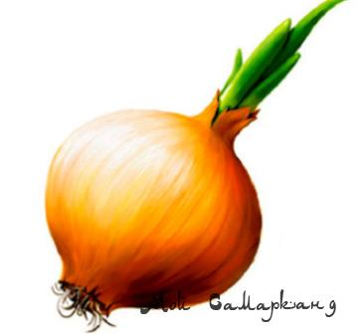
Ь
3,2,1

Ребусы для команды «Нолики»

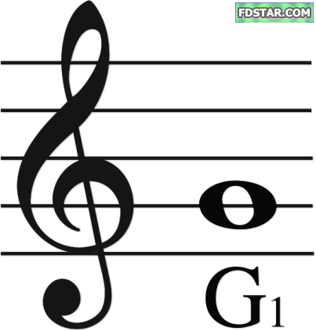

нт = к

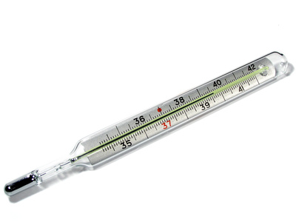
С
1м = е
П = и
5

"Черный ящик".
В "черный ящик" помещается предмет, связанный с математикой (например: транспортир, циркуль). Участники команд "Крестики" и "Нолики" по очереди задают вопросы, позволяющие им узнать содержимое "черного ящика", на которые получают ответ "да" или "нет". Команда, назвавшая предмет, становится победителем этого конкурса.
"Домино"
Каждая команда получает набор из 12 карточек с двумя незаконченными предложениями. Побеждает команда, которая первой выстроит цепочку завершенных утверждений.
1). Чтобы найти неизвестное слагаемое, надо из суммы вычесть известное слагаемое.
2). Чтобы найти неизвестное уменьшаемое, надо к вычитаемому прибавить разность.
3). Чтобы найти неизвестное вычитаемое, надо из уменьшаемого отнять разность.
4). Чтобы найти неизвестный множитель, надо произведение разделить на известный множитель.
5). Чтобы найти неизвестное делимое, надо частное умножить на делитель.
6). Чтобы найти неизвестный делитель, надо делимое разделить на частное.
7). Сумма – это результат сложения.
8). Разность – это результат вычитания.
9). Произведение – это результат умножение.
10).Частное – это результат деления.
11). Уравнение – это равенство содержащее букву.
12). Корень уравнения – это значение буквы, при котором из уравнения получается верное числовое равенство.
"Кроссворд"
Каждой команде выдается кроссворд. Побеждает команда, разгадавшая его первой.

"Вопрос - ответ"
Этот конкурс проводится в виде викторины. Ведущий задает вопросы, а участники команд дают ответы (отвечает первый, поднявший руку). Побеждает команда, давшая больше правильных ответов.
- Две футбольные команды сыграли 2 тайма по 45 минут. Сколько времени играла каждая команда? (90 минут).
- Если курица стоит на одной ноге, то она весит 2кг. Сколько будет весить курица, если она встанет на две ноги? (2кг)
- Одна котлета жарится на сковороде15 минут. Сколько минут надо жарить на сковороде 2 котлеты? (15 минут).
- Шла старуха в Москву, а на встречу ей три старика. Сколько человек шло в Москву? (1старуха)
- Цифровой знак, обозначающий отсутствие величины. (0)
- Английская мера длины, давшая имя героине известной сказки. (Дюйм)
- Что можно приготовить, но не возможно съесть? (Уроки)
- Чему равна одна четвертая часть часа?
- Портной имеет кусок сукна в 16 метров, от которого он отрезает ежедневно по 2 метра. По истечении скольких дней он отрежет последний кусок? (7)
- Яйцо в всмятку варится 3 минуты .Сколько времени потребуется , чтобы сварить 3 яйца всмятку ? ( 3 минуты ).

"Что? Где? Когда?"
Каждая команда одновременно вытягивает по одному вопросу. На обсуждение вопроса дается одна минута. Побеждает команда, давшая больше правильных ответов.
1). Будучи проездом в маленьком городке, один купец зашел перекусить в ресторанчик, а потом решил постричься. В городке было всего две парикмахерские, и в каждой - только один мастер, он же хозяин. В одной парикмахер был неопрятно побрит и плохо пострижен, а в другой - чисто выбрит и с отличной стрижкой. Купец решил стричься в первой парикмахерской. Как по-вашему, он сделал правильный выбор?
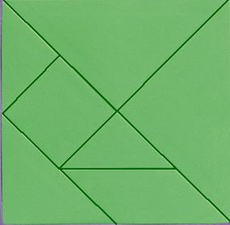
Ответ: Купец верно рассудил, что раз в городе всего два парикмахера, то они наверняка стригут друг друга. Значит, идти стричься надо к тому, у кого плохая стрижка.
2). Как называется эта игра и откуда она пришла к нам?
Ответ. Танграм. Эта игра пришла к нам из Китая. Называют её «китайской головоломкой». Зародилась в древности: 4 000 лет назад, она старше, чем шахматы. Использовалась игра для обучения детей и взрослых - геометрии.
3). Великий математик древности. Он изучал числа, разделил их на чётные и нечётные. Его слова: «Боги дали людям две благодати: говорить правду и делать добро», - не утратили своего значения и сейчас. Часто участвовал в атлетических соревнованиях. На Олимпийских играх он был увенчан лавровым венком за победу в кулачном бою. Титул олимпийского чемпиона он завоёвывал 4 раза!
Ответ: Пифагор Самосский (4 век до н.э.)
4). Русский математик, первая в России женщина-академик.
Ответ: Русский математик, первая в России женщина-академик. Ещё в детстве она проявляла свои незаурядные способности к математике. Взрослые вначале не очень были довольны столь страстными математическими интересами. Но она находила книги, самостоятельно изучая математику, просиживала при керосиновой лампе долгие ночи – потихоньку от всех взрослых.
5). Напишите римские цифры. Сколько их?
Ответ:
6). Автор первого учебника по арифметике.
Ответ: Л. Ф. Магницкий.

«Крылатые выражения»
Командам по очереди даются высказывания. Нужно высказывание заменить крылатой фразой. За каждый правильный ответ- 1 балл. Побеждает команда, набравшая больше баллов
1). Очень умный, талантливый, мудрый, выдающийся человек. (Семи пядей во лбу).
2). Чему равен вес соли, которую надо съесть, чтобы хорошо узнать человека. (Пуд соли съесть (пуд - 16 кг)
3). Как говорят, когда не верят в скорое выполнение каких-либо обещаний в срок. (Обещанного три года ждут.)
4). Очень горько плакать. (Плакать в три ручья).
5). Прежде, чем что-то сделать, надо хорошо подумать. (Семь раз измерь, один раз отрежь).
6). Человек, часто меняющий свое решение. (Семь пятниц на неделе).
7). Человек очень счастлив. (На седьмом небе от счастья).

"Шпионские страсти"
Команды получают задания на кодирование и представление информации.
Время выполнения - 5 минут. Победа присуждается команде, которая найдет больше правильных решений.
Задание 1.
1)9,1,5,1,25,10
2)18,6,26,1,20,30
3)21,14,
4)18,1,9,3,10,3,1,20,30
1-А, 2-Б, 3-В, 4-Г, 5-Д, 6-Е, 7-Ё, 8-Ж, 9-З, 10-И, 11-Й, 12-К, 13-Л, 14-М, 15-Н, 16-О, 17-П, 18-Р, 19-С, 20-Т, 21-У, 22-Ф, 23-Х, 24-Ц, 25-Ч,26-Ш, 27-Щ, 28-Ъ, 29-Ы, 30-Ь,31-Э, 32-Ю, 33-Я.
(Задачи решать - ум развивать.)

Задание 2.
Чтобы рубить дрова, нужен 14,2,3,2,7, а чтобы полить огород - 10,4,5,1,6.
Рыбаки сделали во льду 3,7,2,7,8,9,11 и стали ловить рыбу.
Самый колючий зверь в лесу - это 12,13.
А теперь прочитайте пословицу: 1, 2, 3, 4, 5, 1, 6
7, 8, 9, 10, 11
9, 4, 7, 4, 13, 12, 14.
[Копейка рубль бережет.]

"Загадка"(запасные вопросы)
1). Единица со свитой из шести нулей. (1 млн.)
2). Шесть ног, две головы, один хвост. Кто это? (всадник на лошади или осле).
3). Нас семь братьев, летами равные, а именами разными. Отгадайте, кто мы? (дни недели).
4). Он – грызун не очень мелкий, ибо чуть побольше белки. А заменишь «У» на «О» - Будет круглое число. (сурок - сорок)
5). Он ограничен с двух сторон
И по линейке проведен.
Длину его измерить можно,
И сделать это так несложно! (Отрезок)
6). Проживают в трудной книжке
Хитроумные братишки.
Десять их, но братья эти
Сосчитают все на свете. (Цифры)
7). В зоопарке я стоял,
Обезьянок все считал:
Две - играли на песке,
Три – уселись на доске,
А двенадцать - спинки грели.
Сосчитать вы их успели? (17)
8). Есть у нашего Андрейки
Шесть монет по две копейки
На покупку сладкой плюшки
Сколько денег у Андрюшки? (12)
9). Кормушки повесили дети для птиц.
Туда прилетели десять синиц,
Четыре вороны, шесть снегирей,
Сорока-воровка и с ней воробей.
Кто на вопрос побыстрее ответит,
Сколько же птичек увидели дети. (22).
10). Ежик по лесу гулял
И грибочки собирал:
Белых три и два опенка,
Две лисички, три масленка,
Большую волнушку нашел он под елкой.
Сколько грибов у ежа на иголках? (11)

"Танграм"
Чья команда быстрее сложит фигуру животного, та и выиграла.
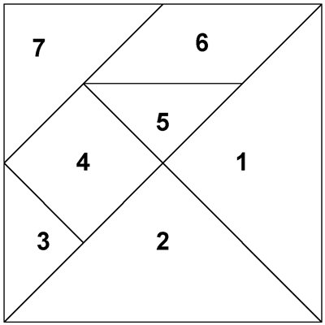

надо из суммы вычесть известное слагаемое

Сумма – это

результат сложения.
Чтобы найти неизвестное вычитаемое,

надо из уменьшаемого отнять разность.
Произведение – это

результат умножения.

Чтобы найти неизвестное делимое,

надо частное умножить на делитель.
Уравнение – это

равенство, содержащее букву, значение которой надо найти
Чтобы найти неизвестное уменьшаемое,

надо к вычитаемому прибавить разность.

Разность – это

результат вычитания.

Чтобы найти неизвестный множитель,

надо произведение разделить на известный множитель.

Частное – это

результат деления.
Чтобы найти неизвестный делитель,

Корень уравнения – это
надо делимое разделить на частное.

значение буквы, при котором из уравнения получается верное числовое равенство.
Чтобы найти неизвестное слагаемое,

